**Załącznik nr 1 do FEP 2021-2027 Obszary Strategicznej Interwencji**

**Wymiar terytorialny**

Podkarpacie dąży do eliminowania deficytów o charakterze cywilizacyjnym wszędzie tam, gdzie jest to możliwe, przy udziale środków EFSI, aby region mógł stać się obszarem innowacyjnego i zrównoważonego rozwoju gospodarczego, odpowiedzialnie wykorzystującego wewnętrzne potencjały i zapewniającego wysoką jakość życia mieszkańców we wszystkich subregionach.

Region dysponuje znacznym potencjałem i zasobami rozwojowymi, co pozwala kontynuować korzystne trendy, skutecznie pokonując zidentyfikowane zagrożenia.

Głównym wyzwaniem rozwojowym dla Podkarpacia jest mocniejsze niż obecnie włączanie się w procesy rozwoju gospodarczego i społecznego. Niska pozycja województwa podkarpackiego w rankingach wynika m. in. ze słabej dynamiki przemian gospodarczych, postępującego procesu wyludniania się województwa, niskiego poziomu nasycenia przedsiębiorczością, jak również niewystarczającego poziomu inwestycji. Województwo podkarpackie charakteryzuje również wysoki odsetek ludności wiejskiej w ogólnej liczbie mieszkańców, duże rozdrobnienie gospodarstw i użytków rolnych, przy jednoczesnym wysokim odsetku osób utrzymujących się z mało wydajnej pracy w rolnictwie. Taka sytuacja może stanowić jedną z przyczyn słabszego tempa rozwoju regionu, gdyż powszechnie uważa się miasta za centra wzrostu gospodarczego. W 2017 r. 60,13% Polaków zamieszkiwało w miastach. Podkarpacie (41,15%) obok województwa świętokrzyskiego (44,57%), lubelskiego (46,48%) i małopolskiego (48,29%) należy do najsłabiej zurbanizowanych regionów Polski[1].

Sieć osadniczą województwa podkarpackiego tworzy 52 miasta i 1664 miejscowości wiejskich. W strukturze wielkościowej miast przeważają miasta bardzo małe, liczące poniżej 5 tys. mieszkańców, które stanowią 40% wszystkich miast województwa. Strukturę osadniczą Podkarpacia charakteryzuje centralne położenie Rzeszowa, jako stolicy województwa, oraz koncentryczne ułożenie wokół niego ośrodków miejskich o dużym potencjale, pełniących ważne funkcje gospodarcze i społeczne, które zostały zidentyfikowane jako regionalne bieguny wzrostu.

Wyzwaniem jest nierównomierne tempo rozwoju poszczególnych obszarów, które jest dostrzegalne także na poziomie lokalnym. Konieczne w tym względzie jest odpowiednie planowanie przestrzenne, wspierające aktywizację społeczności i aktywizację obszarów zdegradowanych, które wymagają nadania im nowych funkcji, w celu ożywienia społeczno - gospodarczego poprzez adekwatne zintegrowane działania społeczne, gospodarcze, przestrzenne, techniczne, środowiskowe, prowadzące do poprawy zarządzania przestrzenią oraz przeciwdziałania występowania wykluczenia osób i obszarów, ze względu na ograniczenia ekonomicznie, czy infrastrukturalne.

W sąsiedztwie większych miast województwa obserwuje się zjawisko suburbanizacji, przyczyniające się do niekontrolowanej zmiany strukturalnej terenów wiejskich, które w znacznym stopniu przestają pełnić swoje dotychczasowe funkcje związane z rolnictwem i stają się obszarami wielofunkcyjnymi.

Wpływa to również na podniesienie kosztów usług świadczonych na rzecz mieszkańców czy wystąpienie problemów związanych z zapewnieniem niezbędnego zaplecza infrastrukturalnego, jak również, staje się przyczyną stopniowej degradacji środowiska. Szczególne znaczenie ma to w przypadku miast średnich tracących funkcje społeczno - gospodarcze, wskazanych przez *Strategię na Rzecz Odpowiedzialnego Rozwoju do roku 2020 (SOR, z perspektywą do 2030 r.)* oraz w przypadku obszarów zagrożonych trwałą marginalizacją.

Konieczne wydaje się zatem kontynuowanie procesów, mających na celu, powstrzymanie lub zniwelowanie konsekwencji negatywnych trendów rozwojowych miast i obszarów zurbanizowanych.

Województwo podkarpackie jest obszarem specyficznych potrzeb i uwarunkowań środowiskowych wynikających z ukształtowania powierzchni terenu, zasobów środowiskowych oraz struktury urbanistycznej. W kontekście zapewnienia zrównoważonego rozwoju województwa istotnym celem interwencji będzie zapobieganie degradacji środowiska oraz zagrożeniom naturalnym, a także efektywna gospodarka zasobami naturalnymi. Pomimo znacznej skali inwestycji przeprowadzonych w perspektywie finansowej 2014-2020, potrzeby regionu w zakresie zapobiegania i zwalczania zagrożeń związanych ze zmianami klimatu nie zostały w pełni zaspokojone, a obserwowana w ostatnich latach intensyfikacja występowania ekstremalnych zjawisk pogodowych oraz ich konsekwencje (nawalne deszcze i burze - powodzie i podtopienia; susze, fale upałów – pożary; huragany i silne wiatry – zniszczenia mienia i zasobów środowiska) generują nowe potrzeby. Specyficzne uwarunkowania geograficzne i hydrologiczne występujące w województwie determinują m.in. wysokie ryzyko powodziowe (obszary zagrożenia powodziowego obejmują aż 7,9% powierzchni województwa)[2]. Dlatego, w ramach realizowanych przedsięwzięć infrastrukturalnych, szczególne znaczenie będzie miała ochrona: różnorodności biologicznej, usług ekosystemowych świadczonych przez zieleń oraz potrzeb adaptacji do zmiany klimatu (w szczególności na obszarach miejskich), a także zapewnienie ochrony zielonej infrastruktury, w tym, w szczególności drzew.

Na podstawie zapisów SOR w województwie podkarpackim można zidentyfikować 11 miast średnich tracących funkcje społeczno-gospodarcze: Przemyśl, Sanok, Jasło, Jarosław, Mielec, Krosno, Dębica, Nisko, Stalowa Wola, Tarnobrzeg, Przeworsk. Z kolei, jako obszary zmarginalizowane, w SOR, wskazanych zostało 65 gmin (marginalizacja społeczna, marginalizacja ekonomiczna, marginalizacja z kumulacją problemów społeczno - ekonomicznych). Zidentyfikowane w SOR miasta średnie tracące funkcje społeczno-gospodarcze cechuje regres w rozwoju i utrata funkcji społeczno-gospodarczych i administracyjnych. Problemy rozwojowe związane są ze spadkiem liczby ludności (zwłaszcza wykształconej), w wieku produkcyjnym, starzeniem się społeczeństwa zmieniającym popytem na niektóre usługi, upadkiem tradycyjnych lokalnych przemysłów, jak również, niedopasowaniem popytu i podaży na rynku pracy. Problemem tych miast jest również niezadawalająca dostępność terytorialna, w tym, niedostateczne powiązania transportowe z innymi miastami i regionami.

Zidentyfikowane w SOR obszary zagrożone trwałą marginalizacją cechują się peryferyjnym położeniem poza obszarami funkcjonalnymi dużych miast, niskim poziomem życia i słabą dostępnością transportową.

Poza OSI krajowymi, do objęcia specjalnym wsparciem, w *Strategii rozwoju województwa – Podkarpackie 2030*, wskazane zostały regionalne obszary strategicznej interwencji, o których mowa w niniejszym Załączniku nr 1 do FEP 2021-2027.

Rozwój regionalnych biegunów wzrostu wpływa na podnoszenie poziomu rozwoju całego województwa. Główne ośrodki miejskie realizują wiele funkcji, nie tylko w zakresie obsługi własnych obszarów funkcjonalnych, ale również dla dalszych otaczających je terenów. Ich zadaniem jest stymulowanie rozwoju sąsiednich obszarów i umożliwienie uczestnictwa   
w procesach rozwojowych całego obszaru województwa. W celu dalszego zrównoważonego rozwoju społeczno-gospodarczego Podkarpacia niezbędne jest dalsze wzmacnianie funkcji biegunów wzrostu, w tym ośrodków subregionalnych. Zasadnym jest również dążenie do rozwoju Rzeszowa, jako stolicy regionu, jak również rozwijanie jego funkcji metropolitalnych, co pozwoli na wzmocnienie pozycji Rzeszowa w przestrzeni krajowej i europejskiej oraz przyczyni się do rozwoju całego województwa.

Rozwój regionu obejmuje również wykorzystanie różnorodnych instrumentów, wśród których należy wymienić zintegrowane programy strategiczne, tj. programy ukierunkowane na rozwój społeczno-gospodarczy określonego terytorium z charakterystyczną specyfiką, w tym programy dedykowane: Program dla Bieszczad, Program dla gmin „Błękitnego Sanu”. Zgodnie ze *Strategią rozwoju województwa – Podkarpackie 2030* dla OSI obszaru Bieszczad i obszaru gmin „Błękitnego Sanu” oba programy rozwoju będą kontynuowane.

Obszarami wymagającymi szczególnego wsparcia w kontekście równoważenia rozwoju będą również nowe inicjatywy skoncentrowane na współpracy ponadregionalnej i ponadlokalnej na rzecz rozwoju obszarów wspólnych:

* z województwem małopolskim (w tym Beskidu Niskiego oraz gmin Dorzecza Wisłoki),
* z województwem świętokrzyskim (w tym położonych wzdłuż Wisły oraz w ramach Czwórmiasta),
* z województwem lubelskim dotycząca Roztocza z możliwością opracowania i realizacji programu rozwoju dla tego obszaru wspólnie z Województwem Lubelskim,
* Partnerstwa Pilotażu Centrum Wsparcia Doradczego (CWD).

Wyzwaniem jest również zapewnienie bezpieczeństwa mieszkańcom w stanach kryzysowych, w tym epidemiach chorób zakaźnych. W związku z kryzysem wywołanym przez pandemię COVID-19 istotnym wyzwaniem będzie wsparcie w okresie kryzysu i odbudowa sektorów gospodarki najbardziej dotkniętych kryzysem (m.in. turystyki, kultury).

Należy dążyć do wzmacniania powiązań pomiędzy potencjalnymi układami wielobiegunowymi, bazując na oddolnych inicjatywach współpracy podejmowanych przez samorządy[3]. Wzmacnianie powiązań pomiędzy Rzeszowem a pozostałymi ośrodkami miejskimi w województwie podkarpackim można uznać za kluczowe w kontekście stymulowania rozwoju tych ośrodków. Wiele z pozostałych miast województwa podkarpackiego (w szczególności miasta będące siedzibą powiatów) pełni bardzo ważną rolę ośrodków oddziałujących na otoczenie w wymiarze lokalnym. Analizując poszczególne aspekty sytuacji społeczno-gospodarczej miast, w szczególności w kontekście perspektyw rozwoju, można dostrzec znaczną poprawę w zakresie dostępności komunikacyjnej za pomocą infrastruktury drogowej, przede wszystkim za sprawą wybudowania autostrady A4. Jednocześnie region w dalszym ciągu odznacza się niską dostępnością komunikacyjną drogową i kolejową, także w porównaniu z innymi regionami w Polsce Wschodniej. Dotyczy to zwłaszcza południowo-wschodniej części województwa. Lokalne i regionalne strategie i plany rozwoju podkreślają niedostatecznie rozwiniętą infrastrukturę turystyczną i niewystarczającą współpracę w turystyce[4].

Za kluczowe wyzwanie w kontekście zapewnienia wewnętrznej dostępności komunikacyjnej można uznać zapewnienie odpowiedniej dostępności do dróg autostrady i dróg ekspresowych za pomocą sieci dróg wojewódzkich oraz powiatowych. Poprawie uległa także dostępność komunikacyjna za pomocą infrastruktury kolejowej, jednak w dalszym ciągu można ją ocenić jako słabą. Poprawy w tym zakresie można się spodziewać za sprawą utworzenia Rzeszowskiej Kolei Aglomeracyjnej poprawiającej dostępność do Rzeszowa z okolicznych miejscowości.

Dane o dojazdach do pracy są podstawowym identyfikatorem zasięgów oddziaływań społeczno-gospodarczych miast. Ponieważ głównym składnikiem aktywności człowieka jest praca zawodowa, rynek pracy jest też najważniejszym organizatorem lokalnych struktur przestrzennych, wpływając pośrednio także na zachowania, w tym decyzje lokalizacyjne gospodarstw domowych i przedsiębiorstw. Samo zjawisko dojazdów do pracy świadczy przede wszystkim o niezrównoważeniu podaży i popytu na pracę w ośrodkach koncentracji pracy, jakimi są najczęściej miasta. Mobilność przestrzenna mieszkańców o stałym (trwałym) charakterze odzwierciedla procesy zachodzące w systemach osadniczych w dwojaki sposób. Równie istotnym zagadnieniem jest dostępność wewnętrzna w regionie podkarpackim[5].

Dla miast przygranicznych kluczowe znaczenie posiada wzmacnianie powiązań transgranicznych ze Słowacją oraz Ukrainą, przy czym w przypadku Ukrainy perspektywy rozwoju są trudne do przewidzenia, gdyż są one zależne od ustabilizowania sytuacji politycznej i gospodarczej w tym kraju.

Do czynników w największym stopniu utrudniających rozwój części największych miast województwa podkarpackiego można zaliczyć spadek liczby ludności spowodowany m.in. procesami suburbanizacji oraz brak terenów inwestycyjnych. Jednym z ważniejszych wyzwań, z jakimi będą musiały mierzyć się miasta, będzie podejmowanie działań proekologicznych mających na celu przede wszystkim poprawę jakości powietrza m.in. poprzez inwestycje w OZE.

Za wyzwanie o znaczeniu strategicznym należy uznać także gospodarkę odpadami. Działania z tego zakresu powinny być podejmowane w ramach miejskich obszarów funkcjonalnych, ponieważ zapewnienie skuteczności działań w tej sferze często wykracza poza możliwości pojedynczych samorządów. Umiejętność sprostania tego typu wyzwaniom można uznać za kluczowy czynnik decydujący o perspektywach rozwoju miast. Jednym z czynników w największym stopniu utrudniających rozwój wielu podkarpackich miast jest brak

miejsc pracy lub brak odpowiedniej jakości miejsc pracy, co skutkuje odpływem w szczególności młodych i wykształconych osób do silniejszych ośrodków miejskich,

w tym do Rzeszowa. Zasadne jest stymulowanie procesów rozwojowych w opartych na zidentyfikowanych regionalnie biegunach wzrostu[6].

Jednym z instrumentów ukierunkowanych na budowanie wspólnej polityki aglomeracyjnej jest ZIT. Zintegrowane Inwestycje Terytorialne należą do instrumentów rozwoju terytorialnego, służących wspieraniu rozwoju miast wojewódzkich i obszarów powiązanych z nimi funkcjonalnie. Mają za zadanie promować kompleksowe podejście do rozwiązywania problemów oraz partnerski model współpracy między samorządami. Należy do nich m. in. przywracanie funkcji społeczno-gospodarczych zdegradowanych obszarów miejskiego obszaru funkcjonalnego. Projekty w ramach ZIT powinny oddziaływać na obszary wychodzące poza granice administracyjne miast oraz koncentrować się na strategicznych wyzwaniach rozwojowych obszaru funkcjonalnego. Projekty zintegrowane mają za zadanie odpowiadać na istniejące problemy w sposób kompleksowy i długofalowy. Idea instrumentu ZIT uwzględnia po pierwsze oddziaływanie projektów na obszar szerszy niż jedna gmina. ZIT powinny skupiać się na przedsięwzięciach prorozwojowych[7]. W perspektywie 2014-2020, instrument ZIT pozwolił przede wszystkim na uaktywnienie szeregu relacji pomiędzy partnerami JST, które dotychczas nie zachodziły. Wśród nich wymienić należy m.in. pogłębienie integracji, zbudowanie zaufania między partnerami, ograniczenie zbędnej rywalizacji i konkurencji, definiowanie i próby rozwiązywania wspólnych problemów oraz zniwelowanie obaw odnośnie całkowicie dominującej pozycji miast-rdzeni. Zwiększeniu uległa efektywność podejmowania decyzji, ponieważ do ustalenia wspólnego stanowiska wymagany był dialog partnerów, a to pozwalało na wymianę informacji, dzielenie się wiedzą i doświadczeniami[8]. Doświadczenia perspektywy 2014-2020 pokazują, że instrument ZIT wykazuje wysoki potencjał do realizacji terytorializacji polityki publicznej przez JST. Dlatego w nowej perspektywie finansowej 2021-2027 poprzez Zintegrowane Inwestycje Terytorialne (ZIT) w ramach zawiązanych partnerstw JST miast i obszarów powiązanych z nimi funkcjonalnie (miasto i samorządy znajdujące się w jego oddziaływaniu) realizowane będą wspólne przedsięwzięcia łączące działania finansowane z EFRR i EFS. Zakres przestrzenny ZIT w województwie podkarpackim obejmuje 12 MOF (w tym 1 MOF OW). W perspektywie 2021-2027 kontynuowane będzie wsparcie MOF, w taki sposób, aby wykorzystać już osiągnięte efekty i dać szansę na zawiązanie trwałej, wymiernej współpracy w kolejnych obszarach. Zaangażowanie wszystkich jednostek MOF i zapewnienie im pewnego poziomu autonomii zwiększy jakość projektów zintegrowanych i poziom zaangażowania JST w realizację projektów, co z kolei przełoży się na tempo i sprawność realizacji[9].

Realizacja projektów wspierających rozwój obszarów funkcjonalnych realizowana będzie także poprzez Inne Instrumenty Terytorialne (IIT). Instrumenty te wymagają współpracy JST zgodnie ze wspólnie opracowaną strategią IIT.

W wyniku kryzysu związanego z wystąpieniem pandemii COVID-19 i spowolnienia gospodarczego niemal we wszystkich sektorach, specjalnych działań wymaga odbudowa sektora kultury i turystyki.

Działania w ramach Priorytetu 6 *Rozwój zrównoważony terytorialnie*, CS (i) wynikające ze strategii terytorialnych/ponadlokalnych będą realizowane, poprzez instrument ZIT, na obszarach strategicznej interwencji (OSI) wskazanych **w Rozdziale I pkt 1-3, Rozdziale II pkt 1, Rozdziale III pkt 2** niniejszego Załącznika nr 1 do FEP 2021-2027.

Działania w ramach Priorytetu 6 *Rozwój zrównoważony terytorialnie*, CS (ii) wynikające ze strategii terytorialnych/ponadlokalnych będą realizowane poprzez instrument IIT, na obszarach strategicznej interwencji (OSI) wskazanych **w Rozdziale I pkt 4 i pkt 5 lit. a), lit. b) i lit. c), w Rozdziale II pkt 2 i Rozdziale III pkt 1, pkt 3 i pkt 4** niniejszego Załącznika nr 1 do FEP 2021-2027.

**Rozdział I. Obszary Strategicznej Interwencji (OSI) wyznaczone w *Strategii rozwoju województwa – Podkarpackie 2030*:**

* + - 1. **Rzeszowski Obszar Funkcjonalny (ROF).** ROFobejmuje **15** jednostek samorządu terytorialnego: Rzeszów (miasto na prawach powiatu), miasto Łańcut, gminy miejsko-wiejskie: gmina Boguchwała, gmina Głogów Małopolski, gmina Tyczyn i gminy wiejskie: gmina Chmielnik, gmina Krasne, gmina Lubenia, gmina Świlcza, gmina Trzebownisko, gmina Czarna, gmina Łańcut, gmina Czudec, gmina Błażowa, gmina Hyżne.

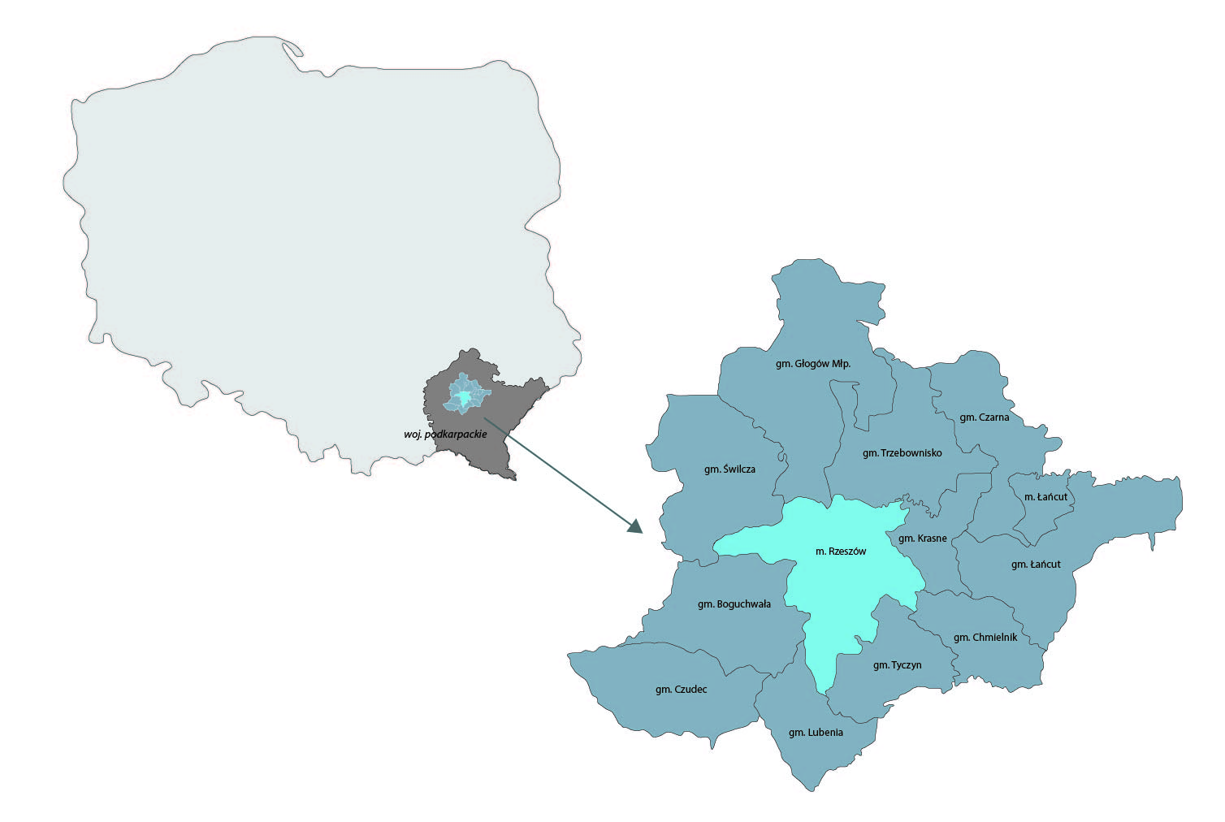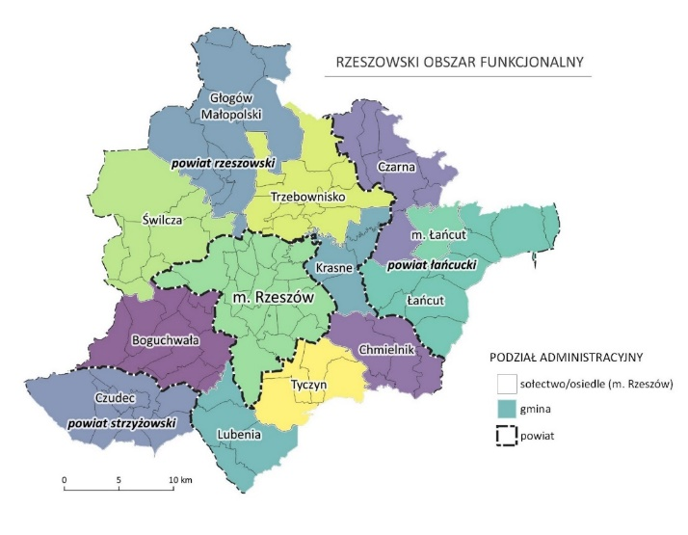

Planowane jest potencjalne rozszerzenie ROF o miasto Dynów oraz gminy miejsko-wiejskie: gminę Sokołów Małopolski oraz gminy wiejskie: gminę Dynów, gminę Kamień.

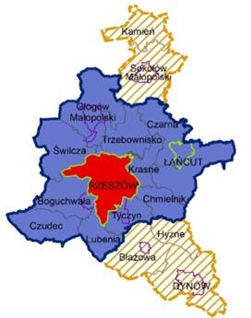

1. **Regionalne bieguny wzrostu:**

* Miejski Obszar Funkcjonalny Ośrodka Wojewódzkiego - Rzeszowski Obszar Funkcjonalny (ROF): Rzeszów (miasto na prawach powiatu), miasto Łańcut, gminy miejsko-wiejskie: gmina Boguchwała, gmina Głogów Małopolski, gmina Tyczyn i gminy wiejskie: gmina Chmielnik, gmina Krasne, gmina Lubenia, gmina Świlcza, gmina Trzebownisko, gmina Czarna, gmina Łańcut, gmina Czudec, gmina Błażowa, gmina Hyżne. Łącznie **15** jednostek samorządu terytorialnego.
* Miejski Obszar Funkcjonalny Przemyśl: Przemyśl (miasto na prawach powiatu grodzkiego) i gminy wiejskie: gmina Przemyśl, gmina Orły, gmina Żurawica, gmina Medyka, gmina Krasiczyn. Łącznie **5** jednostek samorządu terytorialnego.
* Miejski Obszar Funkcjonalny Krosno: Krosno (miasto na prawach powiatu), gmina miejsko-wiejska Jedlicze, gminy wiejskie: gmina Chorkówka, gmina Korczyna, gmina Krościenko Wyżne, gmina Miejsce Piastowe, gmina Wojaszówka. Łącznie **7** jednostek samorządu terytorialnego.
* Miejski Obszar Funkcjonalny Tarnobrzeg: Tarnobrzeg (miasto na prawach powiatu) i gminy miejsko-wiejskie: gmina Baranów Sandomierski, gmina Nowa Dęba oraz gminy wiejskie: gmina Gorzyce, gmina Grębów. Łącznie **5** jednostek samorządu terytorialnego.
* Miejski Obszar Funkcjonalny Mielec: miasto Mielec, gmina miejsko-wiejska Przecław i gminy wiejskie: gmina Mielec, gmina Tuszów Narodowy. Łącznie **4** jednostki samorządu terytorialnego.
* Miejski Obszar Funkcjonalny Stalowa Wola: miasto Stalowa Wola, gmina miejsko-wiejska Nisko oraz gminy wiejskie: gmina Pysznica, gmina Zaleszany. Łącznie **4** jednostki samorządu terytorialnego.
* Duopol Dębica–Ropczyce: miasto Dębica, gmina miejsko-wiejska Ropczyce i gminy wiejskie: gmina Dębica, gmina Żyraków. Łącznie **4** jednostki samorządu terytorialnego.
* Duopol Jarosław–Przeworsk: miasto Jarosław, miasto Przeworsk oraz gminy wiejskie: gmina Jarosław, gmina Przeworsk, gmina Pawłosiów. Łącznie **5** jednostek samorządu terytorialnego
* Duopol Sanok–Lesko: miasto Sanok, gminy miejsko-wiejskie: gmina Zagórz, gmina Lesko oraz gmina wiejska Sanok. Łącznie **4** jednostki samorządu terytorialnego.
* Miejski Obszar Funkcjonalny Lubaczów: miasto Lubaczów oraz gminy wiejskie: gmina Lubaczów, gmina Horyniec-Zdrój. Łącznie **3** jednostki samorządu terytorialnego.
* Miejski Obszar Funkcjonalny Jasło: miasto Jasło, gmina miejsko-wiejska Kołaczyce oraz gminy wiejskie: gmina Jasło, gmina Skołyszyn, gmina Tarnowiec, gmina Dębowiec. Łącznie **6** jednostki samorządu terytorialnego.

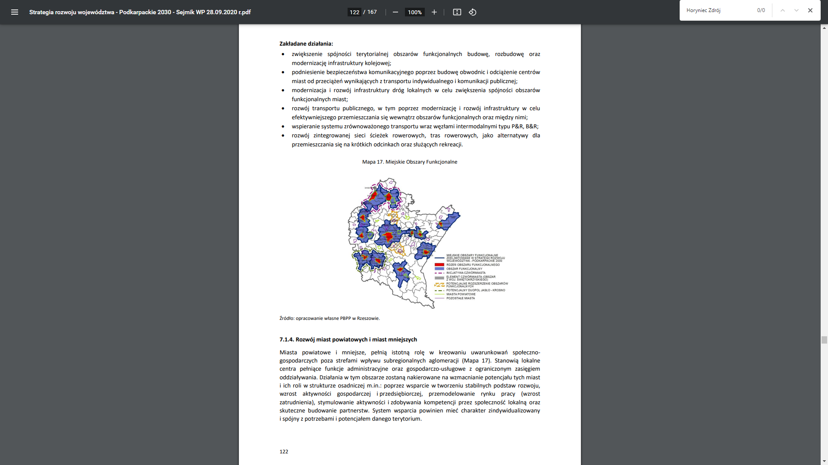

1. **Miasta powiatowe i miasta małe** – zgodnie z mapą nr 17 ujętą na str. 122 w dokumencie *Strategii rozwoju województwa – Podkarpackie 2030*, tj.

* Miasta powiatowe: Ustrzyki Dolne, Brzozów, Dębica, Jarosław, Jasło, Kolbuszowa, Leżajsk, Lubaczów, Łańcut, Mielec, Nisko, Przeworsk, Ropczyce, Sanok, Stalowa Wola, Strzyżów, Lesko, Krosno, Przemyśl, Rzeszów, Tarnobrzeg (łącznie **21** miast powiatowych).
* Miasta małe: Dubiecko, Brzostek, Pilzno, Radymno, Pruchnik, Kołaczyce, Dukla, Iwonicz-Zdrój, Jedlicze, Rymanów, Nowa Sarzyna, Cieszanów, Narol, Oleszyce, Przecław, Radomyśl Wielki, Rudnik nad Sanem, Ulanów, Kańczuga, Sieniawa, Sędziszów Małopolski, Dynów, Błażowa, Boguchwała, Głogów Małopolski, Sokołów Małopolski, Tyczyn, Zagórz, Zaklików, Baranów Sandomierski, Nowa Dęba (łącznie **31** miast małych).

1. **Obszary wiejskie.** Obszary wiejskie województwa podkarpackiego obrazuje mapa nr 21 ujęta na str. 132 dokumentu *Strategia rozwoju województwa – Podkarpackie 2030*.

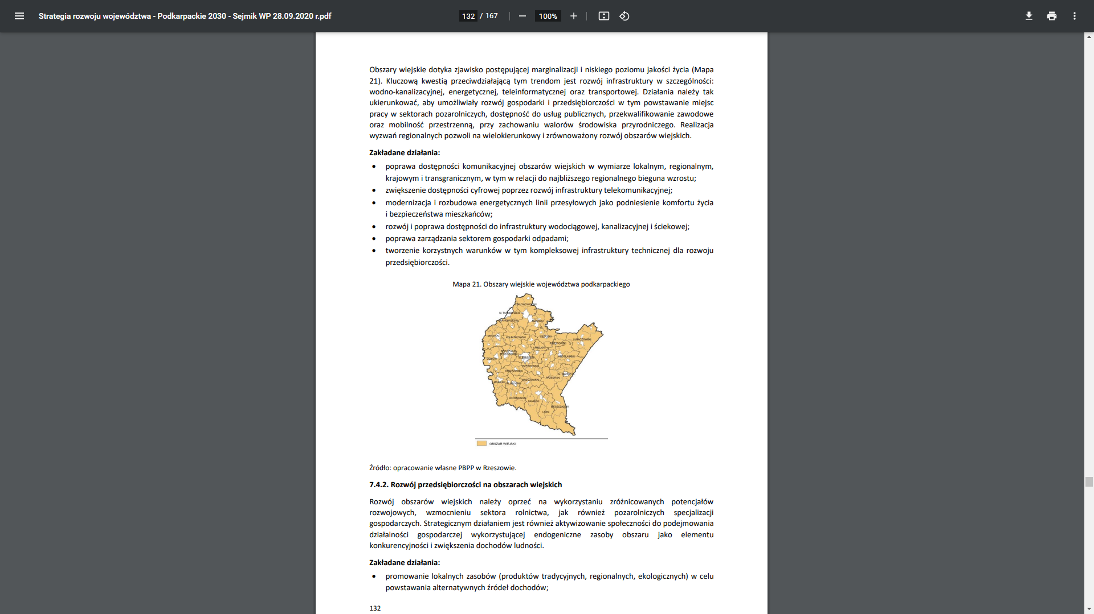

1. **Obszary wymagające szczególnego wsparcia w kontekście równoważenia rozwoju:**
2. **Obszary zagrożone trwałą marginalizacją – poziom regionalny.** W województwie podkarpackim do obszarów zagrożonych trwałą marginalizacją zaliczono gminy:

* gminy miejskie: gmina Jasło, gmina Leżajsk, gmina Lubaczów, gmina Przemyśl, gmina Przeworsk. Łącznie **5** jednostek samorządu terytorialnego.
* gminy miejsko-wiejskie: gmina Cieszanów, gmina Dubiecko, gmina Kańczuga, gmina Kołaczyce, gmina Narol, gmina Oleszyce, gmina Ulanów, gmina Dukla, gmina Pruchnik, gmina Zaklików, gmina Brzozów, gmina Kolbuszowa, gmina Lesko, gmina Nisko, gmina Nowa Sarzyna, gmina Rudnik nad Sanem, gmina Sieniawa, gmina Strzyżów, gmina Ustrzyki Dolne. Łącznie **19** jednostek samorządu terytorialnego.
* gminy wiejskie: gmina Adamówka, gmina Baligród, gmina Bircza, gmina Brzyska, gmina Czarna (powiat bieszczadzki), gmina Dydnia, gmina Dzikowiec, gmina Dębowiec, gmina Domaradz, gmina Fredropol, gmina Gać, gmina Haczów, gmina Harasiuki, gmina Horyniec-Zdrój, gmina Jarocin, gmina Jasienica Rosielna, gmina Jawornik Polski, gmina Jeżowe, gmina Krempna, gmina Krzeszów, gmina Krzywcza, gmina Kuryłówka, gmina Lubaczów, gmina Lutowiska, gmina Majdan Królewski, gmina Niebylec, gmina Nowy Żmigród, gmina Nozdrzec, gmina Olszanica, gmina Osiek Jasielski, gmina Przeworsk, gmina Skołyszyn, gmina Stary Dzików, gmina Stubno, gmina Tarnowiec, gmina Wielkie Oczy, gmina Zarzecze, gmina Bojanów, gmina Bukowsko, gmina Chłopice, gmina Chorkówka, gmina Dynów, gmina Gawłuszowice, gmina Jaśliska, gmina Jodłowa, gmina Kamień, gmina Komańcza, gmina Laszki, gmina Radomyśl nad Sanem, gmina Radymno, gmina Rokietnica, gmina Roźwienica, gmina Tyrawa Wołoska, gmina Wiązownica, gmina Wielopole Skrzyńskie, gmina Cisna, gmina Cmolas, gmina Czudec, gmina Frysztak, gmina Grodzisko Dolne, gmina Jasło, gmina Krasiczyn, gmina Leżajsk, gmina Medyka, gmina Niwiska, gmina Orły, gmina Przemyśl, gmina Raniżów, gmina Solina, gmina Tryńcza, gmina Wiśniowa, gmina Żurawica. Łącznie **72** jednostki samorządu terytorialnego.

Łącznie wyznaczono **96 gmin** jako obszary zagrożone trwałą marginalizacją na poziomie regionalnym**.**

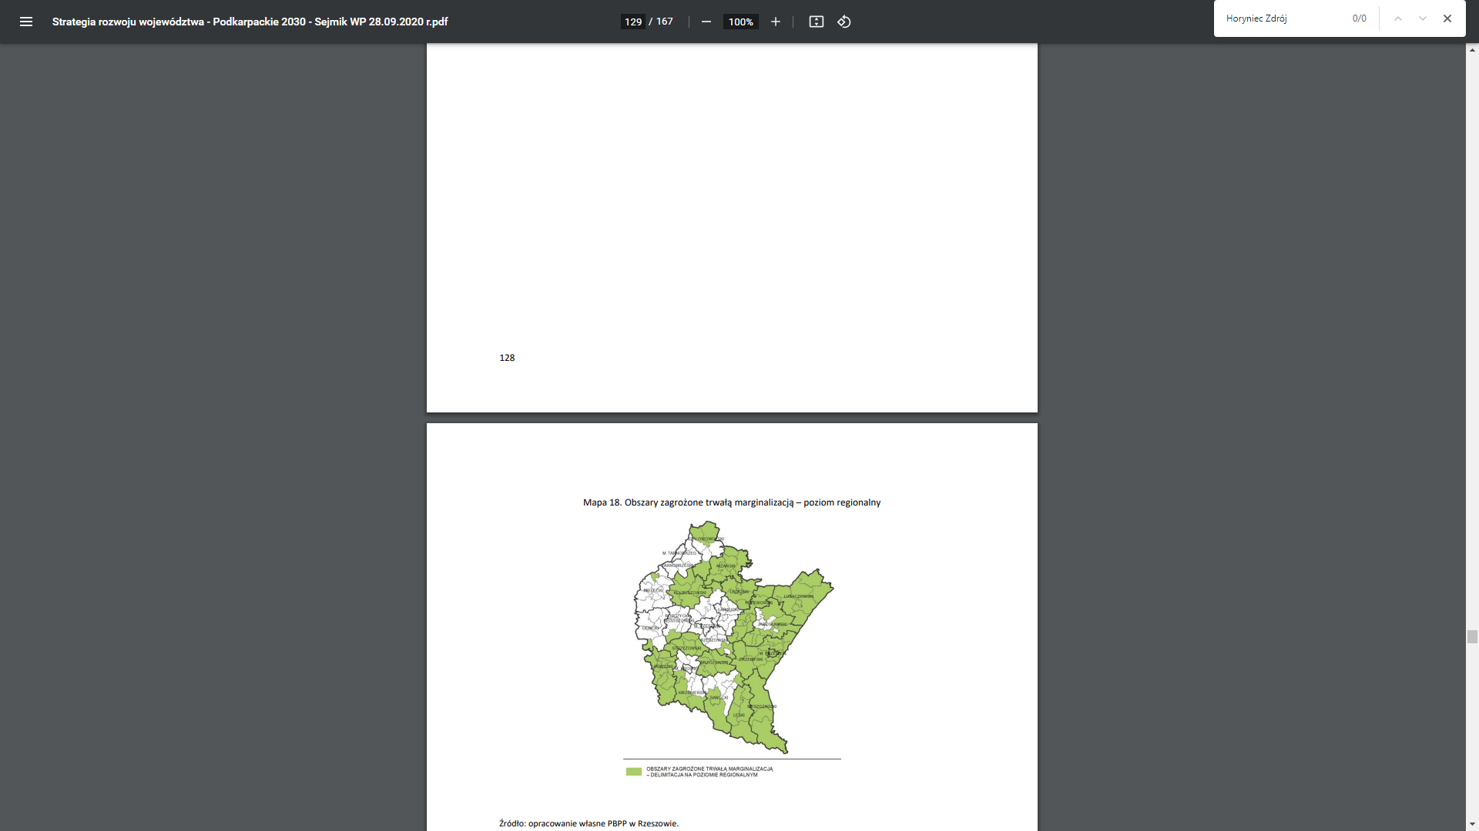

1. **Obszar Bieszczad.** Program Strategicznego Rozwoju Bieszczad swym zasięgiem obejmuje **13 gmin** ZBGP:

* gminy wiejskie: gmina Czarna, gmina Lutowiska oraz gmina miejsko-wiejska Ustrzyki Dolne – w powiecie bieszczadzkim,
* gminy wiejskie: gmina Komańcza, gmina Tyrawa Wołowska, gmina Bukowsko oraz gmina miejsko-wiejska Zagórz – w powiecie sanockim
* gminy wiejskie: gmina Baligród, gmina Cisna, gmina Olszanica, gmina Solina oraz gmina miejsko-wiejska Lesko – w powiecie leskim
* gmina wiejska Bircza – w powiecie przemyskim.

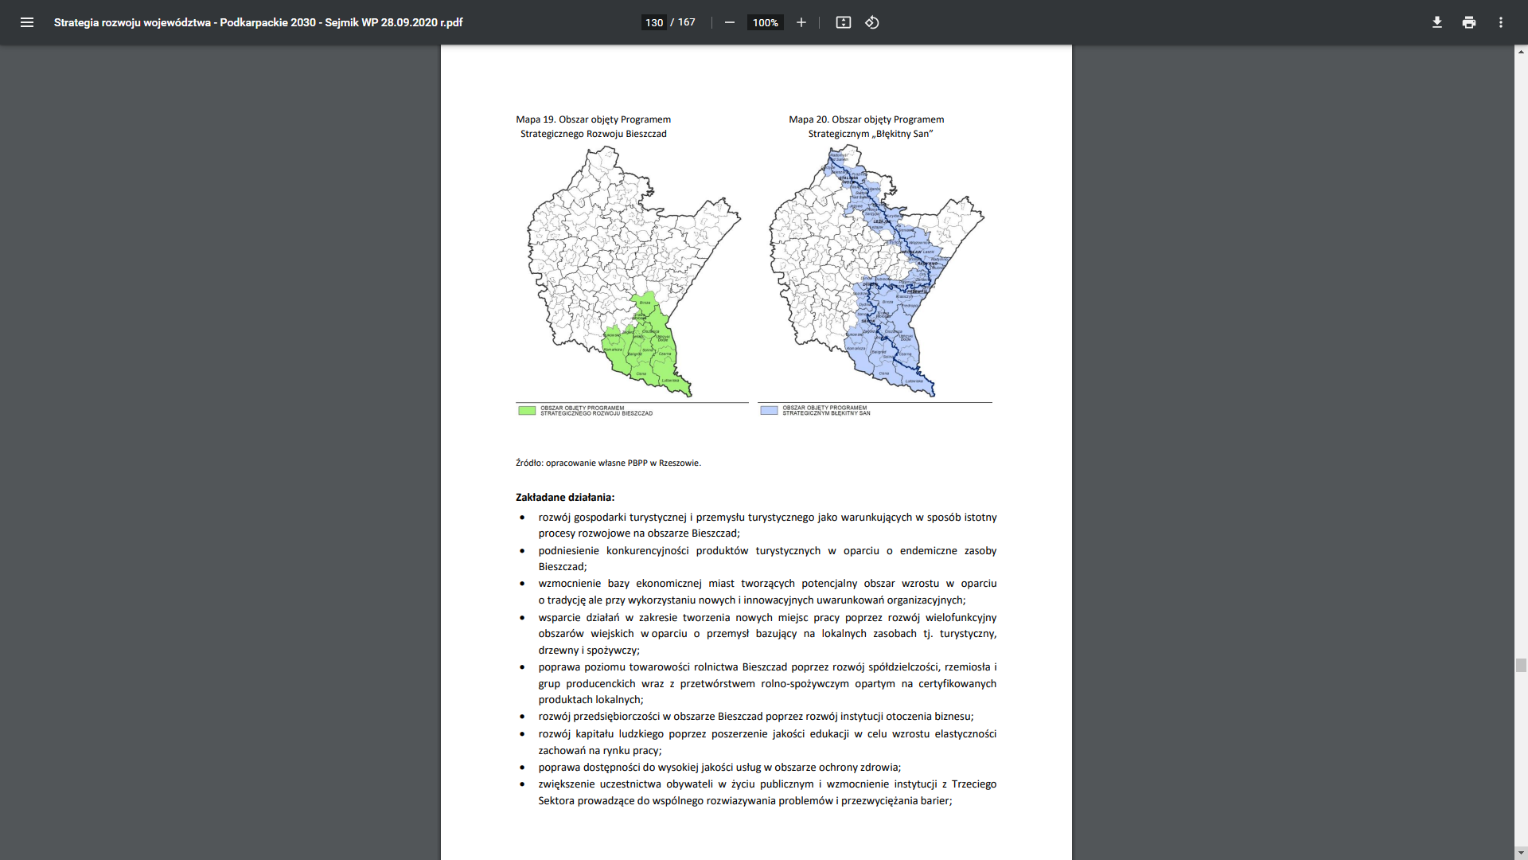

1. **Obszar gmin „Błękitnego Sanu”.** Program Strategiczny Błękitny San (PSBS). Obszar obejmuje **51 gmin**, tj.:

* gminy wiejskie: gmina Czarna, gmina Lutowiska oraz gmina miejsko-wiejska Ustrzyki Dolne – w powiecie bieszczadzkim,
* gminy wiejskie: gmina Dydnia, gmina Nozdrzec – w powiecie brzozowskim,
* miasto Sanok, gminy wiejskie: gmina Komańcza, gmina Sanok, gmina Bukowsko, gmina Tyrawa Wołoska oraz gmina miejsko-wiejska Zagórz – w powiecie sanockim,
* gminy wiejskie: gmina Baligród, gmina Cisna, gmina Olszanica, gmina Solina oraz gmina miejsko-wiejska Lesko – w powiecie leskim,
* miasto Jarosław, miasto Radymno, gminy wiejskie: gmina Jarosław, gmina Laszki, gmina Radymno, gmina Wiązownica – w powiecie jarosławskim,
* gminy wiejskie: gmina Fredropol, gmina Krasiczyn, gmina Krzywcza, gmina Medyka, gmina Orły, gmina Przemyśl, gmina Stubno, gmina Żurawica, gmina Bircza oraz gmina miejsko-wiejska Dubiecko – w powiecie przemyskim,
* gmina wiejska Tryńcza oraz gmina miejsko-wiejska Sieniawa – w powiecie przeworskim,
* miasto Przemyśl,
* miasto Dynów, gmina wiejska Dynów – w powiecie rzeszowskim,
* miasto Leżajsk, gminy wiejskie: gmina Kuryłówka, gmina Leżajsk oraz gmina miejsko-wiejska Nowa Sarzyna – w powiecie leżajskim,
* gminy wiejskie: gmina Jeżowe, gmina Krzeszów, oraz gminy miejsko-wiejskie: gmina Nisko, gmina Rudnik nad Sanem, gmina Ulanów – w powiecie niżańskim,
* miasto Stalowa Wola, gminy wiejskie: gmina Pysznica, gmina Radomyśl nad Sanem, gmina Zaleszany – w powiecie stalowowolskim,
* gmina wiejska Gorzyce – w powiecie tarnobrzeskim.



Źródło: opracowanie własne PBPP w Rzeszowie.

**Rozdział II. Obszary Strategicznej Interwencji (OSI) wyznaczone na poziomie krajowym w *Strategii na rzecz Odpowiedzialnego Rozwoju do roku 2020 (z perspektywą do 2030r.)* (SOR)** **i *Krajowej Strategii Rozwoju Regionalnego 2030* (KSRR 2030):**

1. **Miasta średnie tracące funkcje społeczno-gospodarcze**.

* Jasło – miasto kryzysowe (silne powiększanie niekorzystanego dystansu, zła sytuacja społeczno-gospodarcza),
* Tarnobrzeg, Dębica, Mielec – miasta obniżającego się potencjału (silne powiększanie niekorzystnego dystansu, umiarkowanie zła sytuacja społeczno-gospodarcza),
* Jarosław, Sanok, Przemyśl – miasta stagnujące (umiarkowane powiększanie niekorzystnego dystansu, zła sytuacja społeczno-gospodarcza),
* Krosno, Stalowa Wola, Nisko, Przeworsk – miasta zagrożone marginalizacją (umiarkowane powiększanie niekorzystnego dystansu, umiarkowanie zła sytuacja społeczno-gospodarcza)[10].

1. **Obszary zagrożone trwałą marginalizacją**.

* powiat bieszczadzki: gmina Czarna, gmina Lutowiska,
* powiat brzozowski: gmina Domaradz, gmina Dydnia, gmina Haczów, gmina Jasienica Rosielna, gmina Nozdrzec,
* powiat dębicki: gmina Jodłowa,
* powiat jarosławski: gmina Chłopice, gmina Laszki, gmina Pruchnik, gmina Radymno, gmina Rokietnica, gmina Roźwienica, gmina Wiązownica,
* powiat jasielski: gmina Brzyska, gmina Dębowiec, gmina Kołaczyce, gmina Krempna, gmina Nowy Żmigród, gmina Osiek Jasielski, gmina Skołyszyn, gmina Tarnowiec,
* powiat kolbuszowski: gmina Dzikowiec, gmina Majdan Królewski,
* powiat krośnieński: gmina Chorkówka, gmina Dukla, gmina Jaśliska,
* powiat leski: gmina Baligród, gmina Olszanica,
* powiat leżajski: gmina Kuryłówka,
* powiat lubaczowski: gmina Cieszanów, gmina Horyniec-Zdrój, gmina Lubaczów, gmina Narol, gmina Oleszyce, gmina Stary Dzików, gmina Wielkie Oczy,
* powiat mielecki: gmina Gawłuszowice,
* powiat niżański: gmina Harasiuki, gmina Jarocin, gmina Jeżowe, gmina Krzeszów, gmina Ulanów,
* powiat przemyski: gmina Bircza, gmina Dubiecko, gmina Fredropol, gmina Krzywcza, gmina Stubno,
* powiat przeworski: gmina Adamówka, gmina Gać, gmina Jawornik Polski, gmina Kańczuga, gmina Przeworsk, gmina Zarzecze,
* powiat ropczycko-sędziszowski: gmina Wielopole Skrzyńskie,
* powiat rzeszowski: gmina Dynów, gmina Kamień,
* powiat sanocki: gmina Bukowsko, gmina Komańcza, gmina Tyrawa Wołoska,
* powiat stalowowolski: gmina Bojanów, gmina Radomyśl nad Sanem, gmina Zaklików,
* powiat strzyżowski: gmina Niebylec[11].

1. **Wschodnia Polska**. Do OSI Wschodniej Polski zaliczono **6** regionów statystycznych (NUTS-2):

* lubelski,
* podkarpacki,
* podlaski,
* świętokrzyski,
* warmińsko-mazurski,
* mazowiecki regionalny.

Mapa: 6 regionów statystycznych Wschodniej Polski

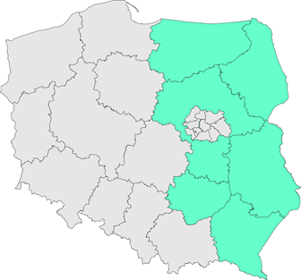

Źródło: opracowanie własne UMWP

**Rozdział III. Porozumienie terytorialne / kontrakt sektorowy / kontrakt programowy**

1. **Pilotaż Centrum Wsparcia Doradczego (CWD)**:
2. Partnerstwo „Zagłębie Ambitnej Turystyki”: gmina Besko, gmina Bukowsko, gmina Dębowiec, gmina Dukla, gmina Iwonicz Zdrój, gmina Komańcza, gmina Krempna, gmina Nowy Żmigród, gmina Osiek Jasielski, gmina Rymanów, gmina Zarszyn, gmina Jaśliska.
3. Partnerstwo „Gminy powiatu brzozowskiego”: powiat Brzozowski, gmina Brzozów, gmina Domaradz, gmina Dydnia, gmina Haczów, gmina Jasienica Rosielna, gmina Nozdrzec.
4. Partnerstwo „Gminy powiatu kolbuszowskiego”: powiat Kolbuszowski, gmina Cmolas, gmina Dzikowiec, gmina Kolbuszowa, gmina Majdan Królewski, gmina Niwiska, gmina Raniżów.
5. Uwzględnienie ewentualnego wsparcia dla gminy Narol będącej uczestnikiem Partnerstwa Roztocze Środkowe.
6. **Inicjatywa „Czwórmiasta”** - oddolna inicjatywa współpracy zawiązana przez samorząd: Stalowej Woli, Niska, Tarnobrzega oraz Sandomierza. Przewidziane wsparcie dodatkowe poza wsparciem dla MOF oraz oddzielny budżet dla gmin objętych ww. *Inicjatywą*. Identyfikacja i wsparcie projektów o skali ponad MOF.
7. **Obszar Roztocza,** gdzie realizowany będzie **Program dla Rozwoju Roztocza** to wspólna inicjatywa samorządu regionalnego oraz Związku Powiatowo-Gminnego „*Ziemia Lubaczowska*”. Program ma przyczyniać się przede wszystkim do podniesienia poziomu życia mieszkańców Roztocza w części województwa podkarpackiego poprzez rozwój turystyki, kultury, edukacji na obszarze działania Związku Powiatowo-Gminnego „Ziemia Lubaczowska”. Związek Powiatowo-Gminny „Ziemia Lubaczowska” **tworzą:** powiat Lubaczowski, gmina Horyniec Zdrój, gmina Lubaczów, miasto Lubaczów, gmina Cieszanów, gmina Narol.

Strategia Podkarpackie 2030 zakłada realizację ww. zintegrowanych programów strategicznych – jako programów rozwoju, ukierunkowanych na rozwój społeczno-gospodarczy, określonego terytorium posiadającego szczególne uwarunkowania. Dla pozostałych obszarów i inicjatyw samorządowych z poziomu lokalnego, w tym partnerstw CWD (Projekt Centrum wsparcia Doradczego) przewiduje się formułę **porozumień terytorialnych** oraz **kontraktu sektorowego** i **kontraktu programowego** – w zależności od dojrzałości inicjatywy.

1. **Pozostałe inicjatywy terytorialne**
2. **Inicjatywa: „Beskid Niski”:** gminaKrempna, gmina Nowy Żmigród, gmina Osiek Jasielski, gmina Dębowiec, gmina Tarnowiec, gmina Jasło, gmina Skołyszyn, gmina Dukla, gmina Iwonicz-Zdrój, gmina Rymanów, gmina Miejsce Piastowe, gmina Chorkówka, gmina Jedlicze, gmina Krościenko Wyżne, gmina miasto Krosno, gmina Korczyna, gmina Wojaszówka, gmina Haczów, gmina Brzozów, gmina Kołaczyce, gmina Brzyska, gmina Jaśliska, gmina Jasienica Rosielna. Łącznie **23** jednostki samorządu terytorialnego.
3. **Inicjatywa: „Dorzecze Wisłoki”.** **Związek Gmin Dorzecza Wisłoki zrzesza 22 gminy z województwa podkarpackiego i małopolskiego:** gmina Nowy Żmigród, gminy Czarna, gmina Tarnowiec, gmina Pilzno, gmina Szerzyny, gmina Chorkówka, gmina Sękowa, gmina Krempna, gmina Jodłowa, miasto Jasło, gmina Jasło, gmina Brzyska, gmina Osiek Jasielski, gmina Żyraków, gmina Dębica, gmina Kołaczyce, gmina Brzostek, gmina Dębowiec, gmina Skołyszyn, miasto Dębica, miasto Biecz, gmina Jedlicze.
4. Inne Inicjatywy, które mogą powstać w przyszłości (premiowanie projektów partnerskich na etapie oceny, preferencje punktowe).

1. *Diagnoza sytuacji społeczno – gospodarczej województwa podkarpackiego*, lipiec 2019, str. 21.
2. Raport końcowy z badania ewaluacyjnego pn. „*Ocena efektów interwencji realizowanych w ramach OP IV oraz działania 6.1 OP VI RPO WP 2014-2020*”, Warszawa, 24 maja 2021 r., str. 182.
3. dr Krzysztof Piróg, *Miasta wraz z obszarami funkcjonalnymi oraz bieguny wzrostu w województwie podkarpackim*. Raport końcowy, ROT, Rzeszów 2019 r.
4. *Audyt turystyczny województwa podkarpackiego*, Nysa – Kraków – Rzeszów, listopad 2019, str. 5.
5. dr hab. Tomasz Komornicki, dr hab. Przemysław Śleszyński, dr Piotr Siłka, *Charakterystyka systemu osadniczego województwa podkarpackiego z identyfikacją biegunów wzrostu oraz wyróżnieniem obszarów funkcjonalnych na poziomie regionalnym i lokalnym*, Ekspertyza wykonana w ramach prac nad aktualizacją i uzupełnieniem *Strategii Rozwoju Województwa Podkarpackiego 2007-2020*, PAN, Warszawa, października 2012, str. 26-31.
6. Ibidem.
7. red. Aleksandra Jadach-Sepioło, Zespół Instytutu Rozwoju Miast i Regionów. *Badanie systemu zarządzania i wdrażania procesów rewitalizacji w Polsce*. Raport końcowy, 13 listopada 2020 r.
8. dr Michał Wolański, EGO, *Ewaluacja systemu realizacji instrumentu ZIT w perspektywie finansowej UE na lata 2014-2020*. Raport końcowy, Warszawa 2018, s. 155.
9. Ibidem, s. 161.
10. Krajowa Strategia Rozwoju Regionalnego 2030, Załącznik 2. *Imienna lista 139 miast średnich tracących funkcje społeczno-gospodarcze*.
11. Krajowa Strategia Rozwoju Regionalnego 2030, Załącznik 1. *Lista gmin zagrożonych trwałą marginalizacją: programowanie 2021-2027*.